Міністерство освіти і науки України
НТУУ «КПІ ім. Ігоря Сікорського»
Навчально-науковий інститут атомної та теплової енергетики
Кафедра цифрових технологій в енергетиці

Лабораторна робота №3
з дисципліни «Технології паралельних обчислень в енергетичних комплексах»
Тема «Паралельні обчислення для мультикомп’ютерів на основі
технології МРІ»

Студента 3-го курсу НН ІАТЕ гр. ТР-**
**********
Перевірив:
ас. Пасічнюк Антон Олексійович

КИЇВ 2026
Мета роботи. Опанувати техніку розроблення паралельних програм у мультипроцесорному середовищі.

Завдання.
Розробити програмну реалізацію задачі N тіл в середовищі MPI.

Хід роботи
У ході виконання лабораторної роботи було розроблено паралельну програму для розв’язання задачі N тіл із використанням технології MPI. На початковому етапі було ініціалізовано середовище MPI та визначено кількість процесів і ранг кожного процесу. Далі було створено початкові дані для системи тіл, які передавалися всім процесам за допомогою колективної операції обміну даними.
Обчислення було розподілено між процесами, де кожен процес відповідав за обчислення параметрів для частини тіл. На кожному кроці моделювання виконувалось обчислення сил взаємодії між тілами, після чого оновлювались їх координати та швидкості. Для синхронізації та обміну результатами між процесами використовувалась функція MPI_Allgatherv, що дозволяло отримати актуальні дані для наступної ітерації.
Після завершення обчислень результати були виведені у вигляді координат і швидкостей тіл, що підтверджує коректну роботу паралельної програми.
Код розробленої програми:
#include <stdio.h>
#include <stdlib.h>
#include <math.h>
#include <mpi.h>

#define N 8
#define STEPS 10
#define DT 0.01
#define G 1.0
#define EPS 1e-9

typedef struct {
double x, y;
double vx, vy;
double m;
} Body;

void init_bodies(Body bodies[]) {
for (int i = 0; i < N; i++) {
bodies[i].x = 0.5 * i;
bodies[i].y = 0.3 * i;
bodies[i].vx = 0.0;
bodies[i].vy = 0.0;
bodies[i].m = 1.0 + i;
}
}

int main(int argc, char *argv[]) {
int rank, size;

MPI_Init(&argc, &argv);
MPI_Comm_rank(MPI_COMM_WORLD, &rank);
MPI_Comm_size(MPI_COMM_WORLD, &size);

Body bodies[N];
Body new_bodies[N];

if (rank == 0) {
init_bodies(bodies);
}

MPI_Bcast(bodies, N * sizeof(Body), MPI_BYTE, 0, MPI_COMM_WORLD);

int chunk = N / size;
int rem = N % size;

int start = rank * chunk + (rank < rem ? rank : rem);
int local_n = chunk + (rank < rem ? 1 : 0);
int end = start + local_n;

for (int step = 0; step < STEPS; step++) {
for (int i = start; i < end; i++) {
double fx = 0.0, fy = 0.0;

for (int j = 0; j < N; j++) {
if (i == j) continue;

double dx = bodies[j].x - bodies[i].x;
double dy = bodies[j].y - bodies[i].y;
double r = sqrt(dx * dx + dy * dy + EPS);

double force = G * bodies[i].m * bodies[j].m / (r * r + EPS);

fx += force * dx / r;
fy += force * dy / r;
}

double ax = fx / bodies[i].m;
double ay = fy / bodies[i].m;

new_bodies[i] = bodies[i];
new_bodies[i].vx += ax * DT;
new_bodies[i].vy += ay * DT;
new_bodies[i].x += new_bodies[i].vx * DT;
new_bodies[i].y += new_bodies[i].vy * DT;
}

int *counts = (int *)malloc(size * sizeof(int));
int *displs = (int *)malloc(size * sizeof(int));

for (int p = 0; p < size; p++) {
counts[p] = (chunk + (p < rem ? 1 : 0)) * sizeof(Body);
displs[p] = (p * chunk + (p < rem ? p : rem)) * sizeof(Body);
}

MPI_Allgatherv(
&new_bodies[start], local_n * sizeof(Body), MPI_BYTE,
bodies, counts, displs, MPI_BYTE,
MPI_COMM_WORLD
);

free(counts);
free(displs);
}

if (rank == 0) {
printf("Final positions of bodies:\n");
for (int i = 0; i < N; i++) {
printf("Body %d: x = %.5f, y = %.5f, vx = %.5f, vy = %.5f\n",
i, bodies[i].x, bodies[i].y, bodies[i].vx, bodies[i].vy);
}
}

MPI_Finalize();
return 0;
}
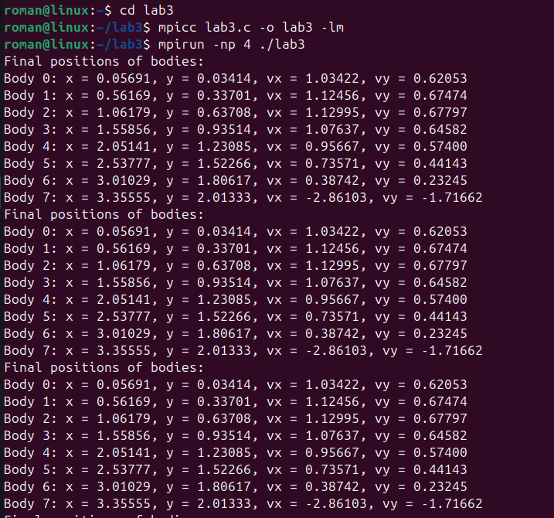
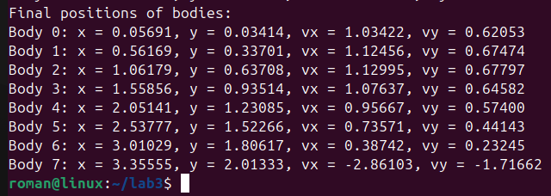

Рис.1. - Результат виконання коду завдання

Контрольні запитання.
1. Що слід розуміти під паралельною програмою?
Паралельна програма — це програма, у якій обчислення виконуються одночасно кількома процесами або потоками з метою прискорення виконання задачі.
2. Що розуміють в MPI під комунікатором?
Комунікатор — це група процесів, між якими може здійснюватися обмін даними. Основний комунікатор — MPI_COMM_WORLD.
3. Як можна організувати приймання повідомлень від конкретних процесів?
За допомогою функції MPI_Recv, вказавши ранг процесу-відправника або використовуючи спеціальне значення MPI_ANY_SOURCE.
4. Як визначити час виконання MPI-програми?
За допомогою функції MPI_Wtime(), яка повертає поточний час виконання програми.
5. У чому відмінність парних і колективних операцій передачі даних?
Парні операції — це обмін між двома процесами (MPI_Send, MPI_Recv).
Колективні — це обмін між усіма процесами комунікатора (MPI_Bcast, MPI_Reduce тощо).
6. Яка функція MPI забезпечує передачу даних від одного процесу всім процесам?
MPI_Bcast.
7. Що розуміють під операцією редукції?
Редукція — це об’єднання даних з кількох процесів в один результат (наприклад, сума, максимум) за допомогою MPI_Reduce.
8. У яких ситуаціях слід застосовувати бар’єрну синхронізацію?
Коли потрібно, щоб усі процеси завершили певний етап перед переходом до наступного (MPI_Barrier).
9. Які режими передачі даних підтримуються в MPI?
Синхронний, буферизований, стандартний та неблокуючий режими передачі даних.
10. Як організувати неблокуючий обмін даними в MPI?
За допомогою функцій MPI_Isend та MPI_Irecv, які дозволяють виконувати обчислення паралельно з передачею даних.
11. Які колективні операції передачі даних передбачені в MPI?
Основні: MPI_Bcast, MPI_Scatter, MPI_Gather, MPI_Reduce, MPI_Allreduce, MPI_Allgather, MPI_Barrier.

Висновок.
У ході виконання лабораторної роботи було вивчено основи технології OpenMP та реалізовано паралельну програму для чисельного обчислення потрійного інтеграла методом прямокутних сум на рівномірній сітці. Для підвищення продуктивності було використано директиву #pragma omp parallel for, що дозволила розподілити обчислення зовнішнього циклу між кількома потоками. Коректне підсумовування часткових результатів забезпечено за допомогою механізму reduction.
У процесі роботи було досліджено вплив розпаралелювання на швидкодію програми та отримано практичні навички роботи з багатопотоковими обчисленнями. Отримане чисельне значення інтеграла є близьким до теоретичного, що свідчить про правильність реалізації алгоритму та достатню точність обчислень.
Таким чином, використання OpenMP дозволяє ефективно задіяти ресурси багатопроцесорних систем і значно зменшити час виконання обчислювально складних задач.

